**信息安全技术第一章作业**

**学号：2017218007 姓名：文华 班级：物联网工程17-2班**

**1、什么是安全服务和安全机制？在OSI的安全体系结构中，安全服务和安全机制分别有哪几种?**

**答：**

**安全服务：**安全服务（也称为安全功能）是指为加强网络信息系统安全性和对抗网络攻击行为而采取的一系列技术措施；

**安全机制：**安全机制是安全服务的技术实现手段。一种安全服务可以通过多个安全机制加以实现；同样地，一个安全机制也可以为多种安全服务的实现提供实现的措施。

**OSI：**在OSI安全体系结构中，定义了五大类安全服务、八类安全机制，以及相应的安全管理，并指出可根据具体的系统需求在OSI七层模型中进行适当的配置。具体如图1所示。

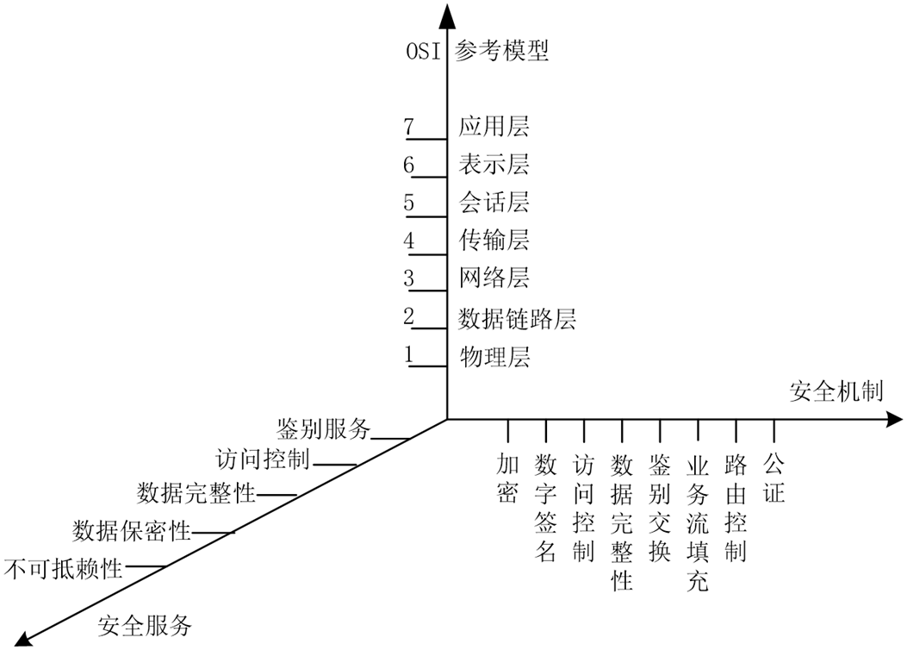

图 1

**2、在TCP/IP模型中，网际层和传输层分别有什么样的安全体系结构？**

**答：**

**网际层：**主要通过IPSec实现。IPSec的目标是为IP网络（IPv4和后来的IPv6）提供具有较强的互操作能力、高质量和基于密码的安全，在网际层实现多种安全服务，包括：

·访问控制；

·无连接完整性；

·数据源认证；

·抗重播；

·基于加密的机密性；

·业务量机密性（有限）。

**传输层：**主要通过一种称为安全套接字（Secure Socket Layer，SSL）的协议实现。

**3、TCSEC和CC中分别制定了几个安全级别？我国的安全等级保护中的安全级别有哪几个级别以及是如何确定的？**

**答：**

**TCSEC：**四类安全级别，分别是：

·D类：没有什么保护要求；

·C类：包括C1和C2级，目前流行的商用操作系统，有一定的保护要求；

·B类：包括B1、B2、B3级，要求对基础模型的安全性给出精确证明，TCB有清楚的技术规范说明；

·A类：要求更精确证明TCB和形式化设计。

**CC：**设计了7个评估保证级，分别是：EAL1级、EAL2级、EAL3级、EAL4级、EAL5级、EAL6级、EAL7级、

**4、什么是PDR模型？什么PPDR模型？各有什么特点？**

**答：**

**PDR模型：**即保护一检测一响应（Protection-Detection-Response，PDR）模型，PDR模型认为：

·信息系统中不可避免存在各种漏洞，这些漏洞本身不会对信息系统造成损害，但是一旦被利用就会成为系统的威胁；

·任何安全防护措施都与时间相关。如果给予无限的时间，任何防护措施都能够被攻破。

**PPDR模型：**即PPDR模型（Policy-Protection-Detection-- Response，PPDR，也称为P2DR）模型，在PPDR模型中：

·策略：指的是信息系统的安全策略，包括访问控制策略、加密通信策略、身份认证策略、备份恢复策略等。策略体系的建立包括安全策略的制定、评估与执行等；

·防护：指的是通过部署和采用安全技术来提高网络的防护能力，如访问控制、防火墙、入侵检测、加密技术、身份认证等技术；

·检测：指的是利用信息安全检测工具，监视、分析、审计网络活动，了解判断网络系统的安全状态。检测这一环节，使安全防护从被动防护演进到主动防御，是整个模型动态性的体现。主要方法包括：实时监控、检测、报警等；

·响应：指的是在检测到安全漏洞和安全事件时，通过及时的响应措施将网络系统的安全性调整到风险最低的状态，包括恢复系统功能和数据，启动备份系统等。其主要方法包括：关闭服务、跟踪、反击、消除影响等。